EMEF MARIA CÉLIA CABRAL AMARAL
Professoras: LUCIANA, MICHELE E NORMA
Ano/turma: 5º ANO A, B, C e D.
Dia da semana | Rotina diária: descrição das atividades
Segunda– feira  17/05/2021 | Leitura diária: QUANDO A ESCOLA É DE VIDRO- RUTH ROCHA  Português- Escrever o cabeçalho no caderno, seguindo as orientações da professora, assista ao vídeo explicativo sobre “Como declamar um poema”, CLIQUE AQUI, seguindo as orientações da professora faça a leitura do poema “Voo” do livro didático Ápis, de português, páginas 16 e 17 e a interpretação de texto das páginas18 a 21.  Faça também a atividade impressa, que você retirou na escola e cole em seu caderno.  Anexo 1
Terça-feira  18/05/2021 | Leitura diária: A HISTÓRIA DO LIVRO- RUTH ROCHA  História / Geografia- Escrever o cabeçalho no caderno, assista ao vídeo explicativo sobre a “História da Cidade de Hortolândia”,  CLIQUE AQUI , leia o texto informativo e seguindo as orientações da professora faça as atividades impressas que você retirou na escola e cole em seu caderno.  Anexo 2  ARTES: Acesse o blog, lá tem a atividade dessa semana.
Quarta-feira  19/05/2021 | Feriado- Aniversário de Hortolândia.  Parabéns cidade querida, pelos seus 29 anos!
Quinta-feira  20/05/2021 | Leitura diária: POR QUE EU NÃO POSSO IR LÁ FORA -TATYANNY F. ARAUJO  Matemática - Escrever o cabeçalho no caderno, assista ao vídeo explicativo sobre “Adição: algoritmo e vocabulário” , CLIQUE AQUI , seguindo as orientações da professora faça as atividades de Adição: algoritmo e vocabulário do livro didático Ápis de matemática, páginas 60 a 62.  Faça também a atividade impressa, que você retirou na escola e cole em seu caderno.  Anexo 3  INGLÊS- Acesse o blog, lá tem a atividade dessa semana. O tema é Personal Pronoun and verb to be( pronomes pessoais e verbo ser e estar), na página 17 do livro de inglês.
Sexta-feira  21/05/2021 | Leitura diária: QUANDO ME SINTO FELIZ - JAMES MISSE  Ciências: Escrever o cabeçalho no caderno, assista ao vídeo explicativo sobre “Sistema respiratório”, CLIQUE AQUI , seguindo as orientações da professora faça a leitura e as atividades das páginas 112 e 113 do livro didático Buriti Mais Ciências.  Faça também a atividade impressa, que você retirou na escola e cole em seu caderno. Anexo 4
Segunda–feira  24/05/2021 | Leitura diária: CADA UM COM SEU JEITO, CADA JEITO É DE UM!- LUCIMAR ROSA DIAS  História/ Português: Escrever o cabeçalho no caderno, assista ao vídeo explicativo sobre “Produção de texto” CLIQUE AQUI ,seguindo as orientações da professora faça a atividade impressa que você retirou na escola. Essa atividade deverá ser devolvida na escola para correção. Anexo 5
Terça-feira  25/05/2021 | Leitura diária: AZUL E LINDO PLANETA TERRA-RUTH ROCHA  Português- Escrever o cabeçalho no caderno, assista ao vídeo explicativo sobre “Maio amarelo atenção pela vida”, CLIQUE AQUI, seguindo as orientações da professora, faça as atividades impressas que você retirou na escola e cole em seu caderno. Anexo 6  ARTES: Acesse o blog, lá tem a atividade dessa semana.
Quarta-feira  26/05/2021 | Leitura diária: DE HORA EM HORA- RUTH ROCHA  Matemática- Escrever o cabeçalho no caderno, assistir ao vídeo explicativo sobre “Subtração: algoritmos e vocabulário”, (CLIQUE AQUI), depois seguindo as orientações da professora, resolva as atividades do livro didático Ápis de matemática, das páginas 63 a 65.  Faça também a atividade impressa, que você retirou na escola e cole em seu caderno. Anexo 7  EDUCAÇÃO FÍSICA- Acesse o blog, lá tem a atividade dessa semana.
Quinta-feira  27/05/2021 | Leitura diária: ESPERA MOLEQUE- LUCIENE TOGNETTA  Ciências: Escrever o cabeçalho no caderno, assistir ao vídeo explicativo sobre “Sistema Circulatório”, CLIQUE AQUI, depois seguindo as orientações da professora, faça as atividades das páginas 116 e 117 do livro didático Buriti Mais Ciências.  Faça também a atividade impressa, que você retirou na escola e cole em seu caderno.Anexo 8  INGLÊS- Acesse o blog, lá tem a atividade dessa semana. O tema é Months of the tear ( meses do ano) na página 19 do livro de inglês.
Sexta-feira  28/05/2021 | Leitura diária: A CANÇÃO DOS PÁSSAROS- ZECA BALEIRO  História: Escrever o cabeçalho no caderno, assistir ao vídeo explicativo sobre “Registros de memória e cultura material”, CLIQUE AQUI, depois seguindo as orientações da professora, faça a leitura dos textos de apoio e atividades das páginas 30 a 35 livro didático Buriti Mais História.

ANEXO 1 – 17/05/2021 – Atividade retirada do PINTEREST
Agora que você aprendeu a declamar, você irá gravar um vídeo ou áudio, declamando o poema abaixo e enviar para sua professora.
Cole o texto em seu caderno e faça uma ilustração bem criativa.
Capriche na entonação de voz e leia para alguém de sua família.

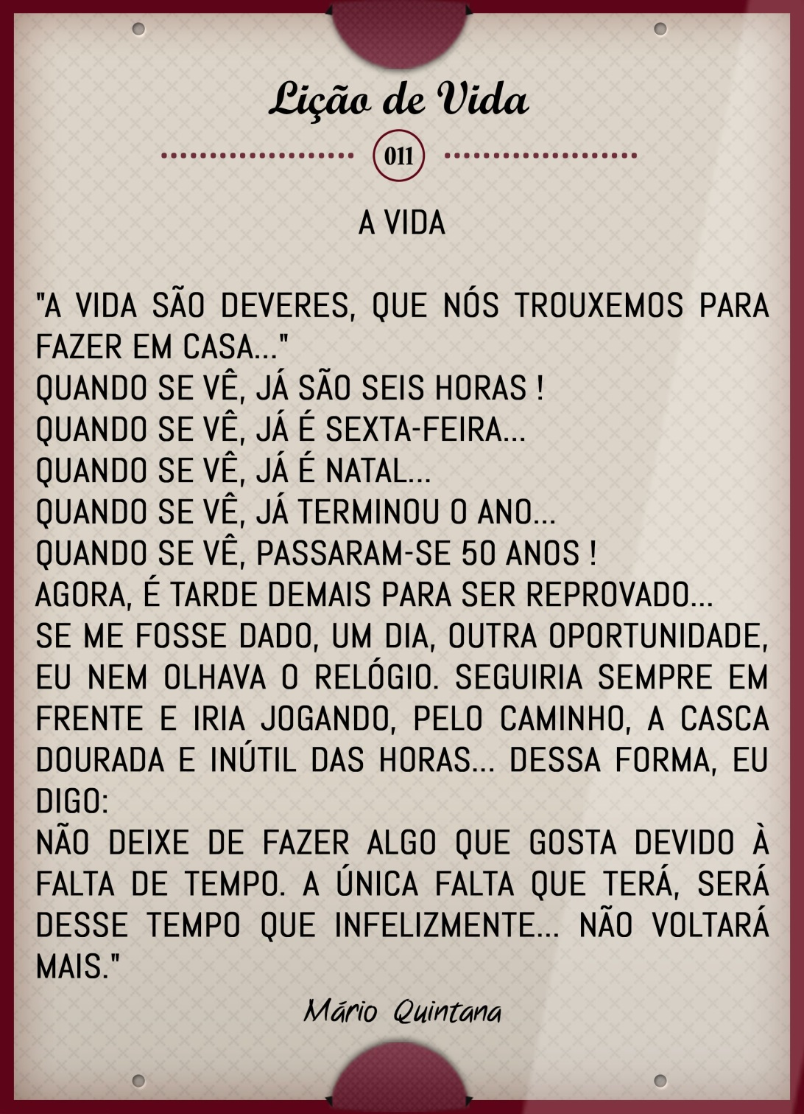

Anexo 2- 18/05/2021- Atividade retirada do site do IBGE
Hortolândia
Hortolândia é um município brasileiro no interior do estado de São Paulo. Pertence à Mesorregião e Microrregião de Campinas. Ocupa uma área de 62,224 km², sendo que 24,5341 km² estão em perímetro urbano e os 37,7 km² restantes constituem a zona rural. Em 2011 sua população foi estimada pelo IBGE em 195 775 habitantes, sendo que em 2010 era o 40º mais populoso de São Paulo.
A cidade tem uma temperatura média anual de 21,6 °C e na vegetação original do município predomina a mata atlântica. Com todos os seus habitantes vivendo na zona urbana, o município contava em 2009 com 37 estabelecimentos de saúde. Várias rodovias ligam Hortolândia a diversas cidades paulistas, tais como a Rodovia Anhanguera, a Rodovia dos Bandeirantes e a Rodovia Dom Pedro I.
Hortolândia foi fundada em 1991, desmembrando-se de Sumaré, sendo que a localização privilegiada e a proximidade com grandes polos industriais do país fizeram com que o município passasse por um rápido desenvolvimento demográfico e industrial, que já vinha ocorrendo desde antes da emancipação, e fosse considerada como polo tecnológico, havendo atualmente representação de várias empresas de parâmetro tecnológico altamente avançado. Essas atividades fazem com que o município tenha o 89º maior PIB brasileiro, contando também com diversos campi de universidades de renome, tais como o Instituto Federal de Educação, Ciência e Tecnologia (IFSP), Instituto Adventista de São Paulo (IASP) e o Centro Universitário Adventista de São Paulo (UNASP).
Alguns dos principais atrativos da cidade são o Parque Socioambiental Irmã Dorothy Stang, o Parque Santa Clara/CREAPE (Centro de Referência Ambiental Parque Escola) e o Parque Linear Chico Mendes, sendo importantes áreas verdes que disponibilizam espaços para prática de esportes e descansos. Há ainda os projetos e eventos culturais realizados pela Secretaria Municipal de Cultura, órgão responsável por projetar a vida cultural hortolandense.
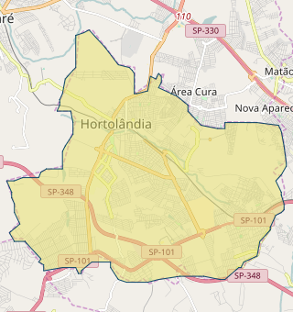
População estimada 2016 ⁽¹⁾ | 219.039
População 2010 | 192.692
Área da unidade territorial 2015 (km²) | 62,416
Densidade demográfica 2010 (hab/km²) | 3.094,16
Código do Município | 3519071
Gentílico | hortolandense
Prefeito 2017
ANGELO AUGUSTO PERUGINI

Agora é a sua vez!!!!
Pinte no mapa o município de Hortolândia de cor laranja. Pinte também as cidades que fazem limite de município com Hortolândia; Sumaré de vermelho, Campinas de verde e Monte Mor de marrom. Em seu caderno faça uma legenda de cores e cole o mapa.

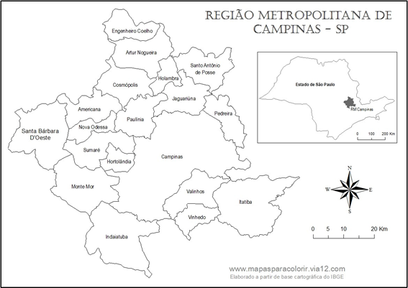

Anexo 3- 20/05/2021- Atividade retirada do siteescola.com
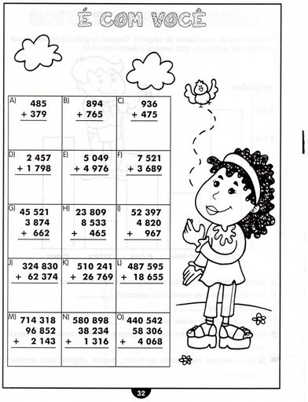
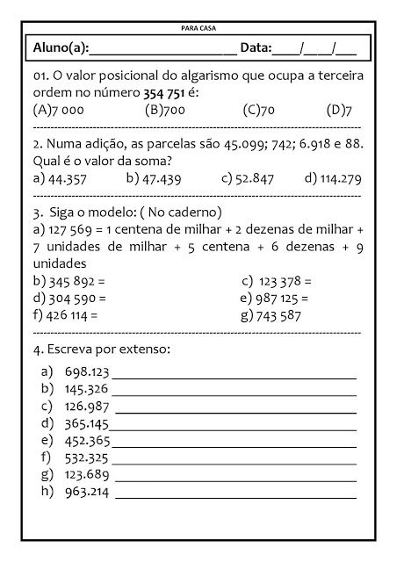

Anexo 4 – 21/05/2021- Atividade retirada do Pinterest
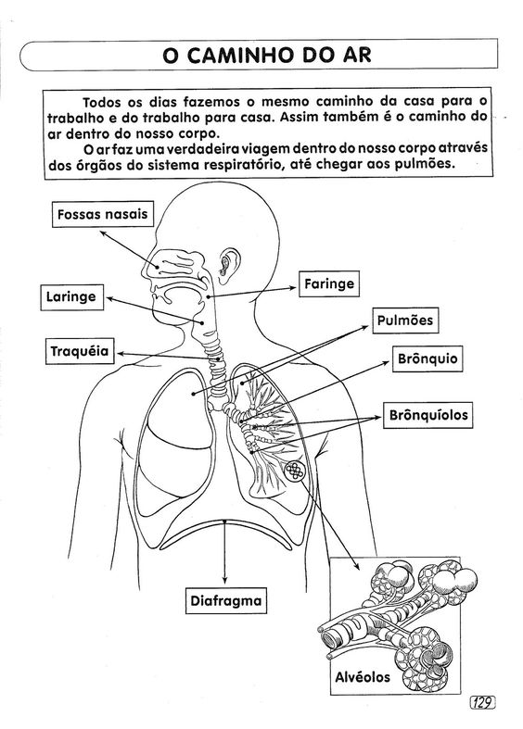
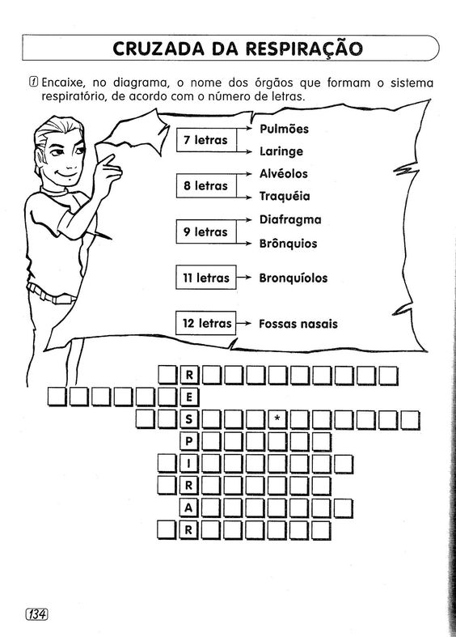
ANEXO 5- 24/05/2021 – Atividade retirada do blog Atividades Suzano.
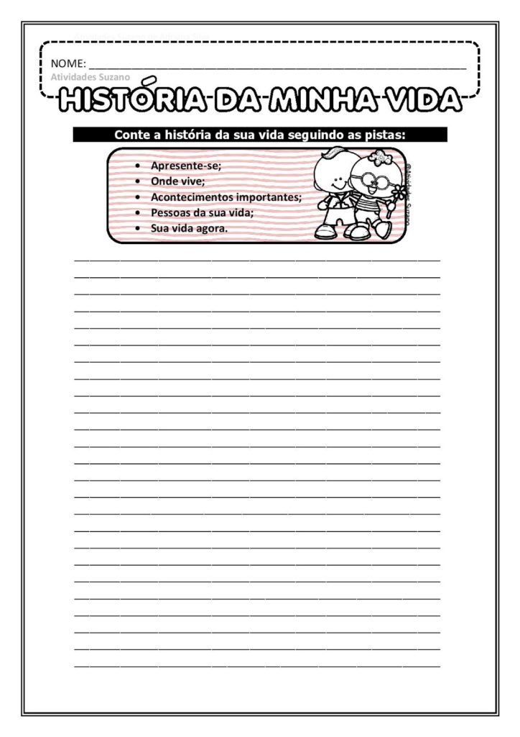

ANEXO 6 - 25/05/2021 – Atividade retirada do Pinterest.

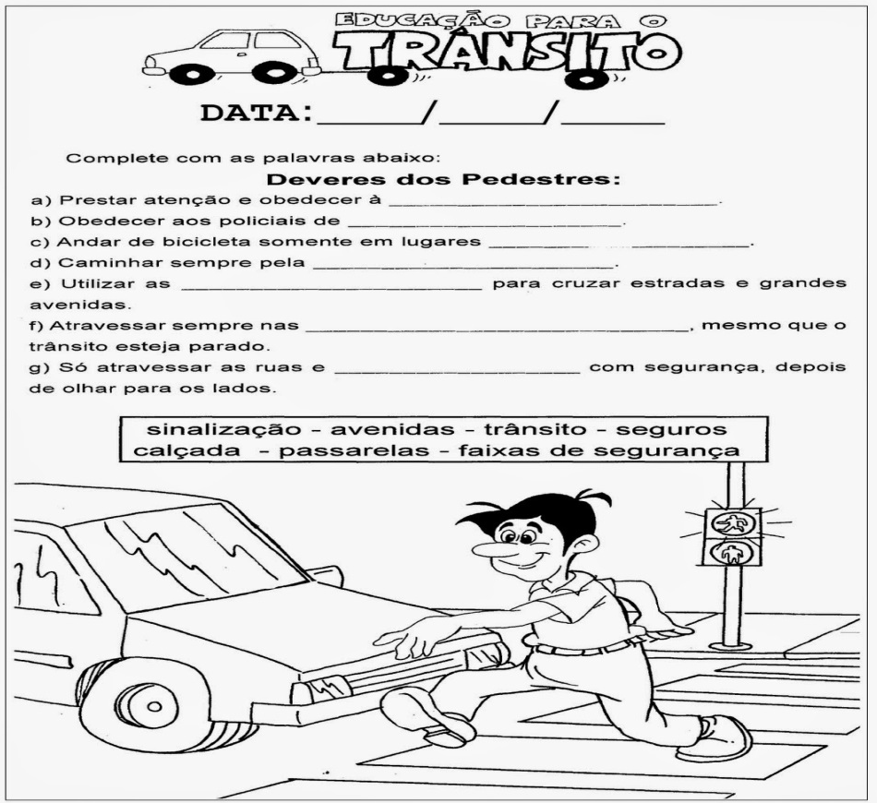
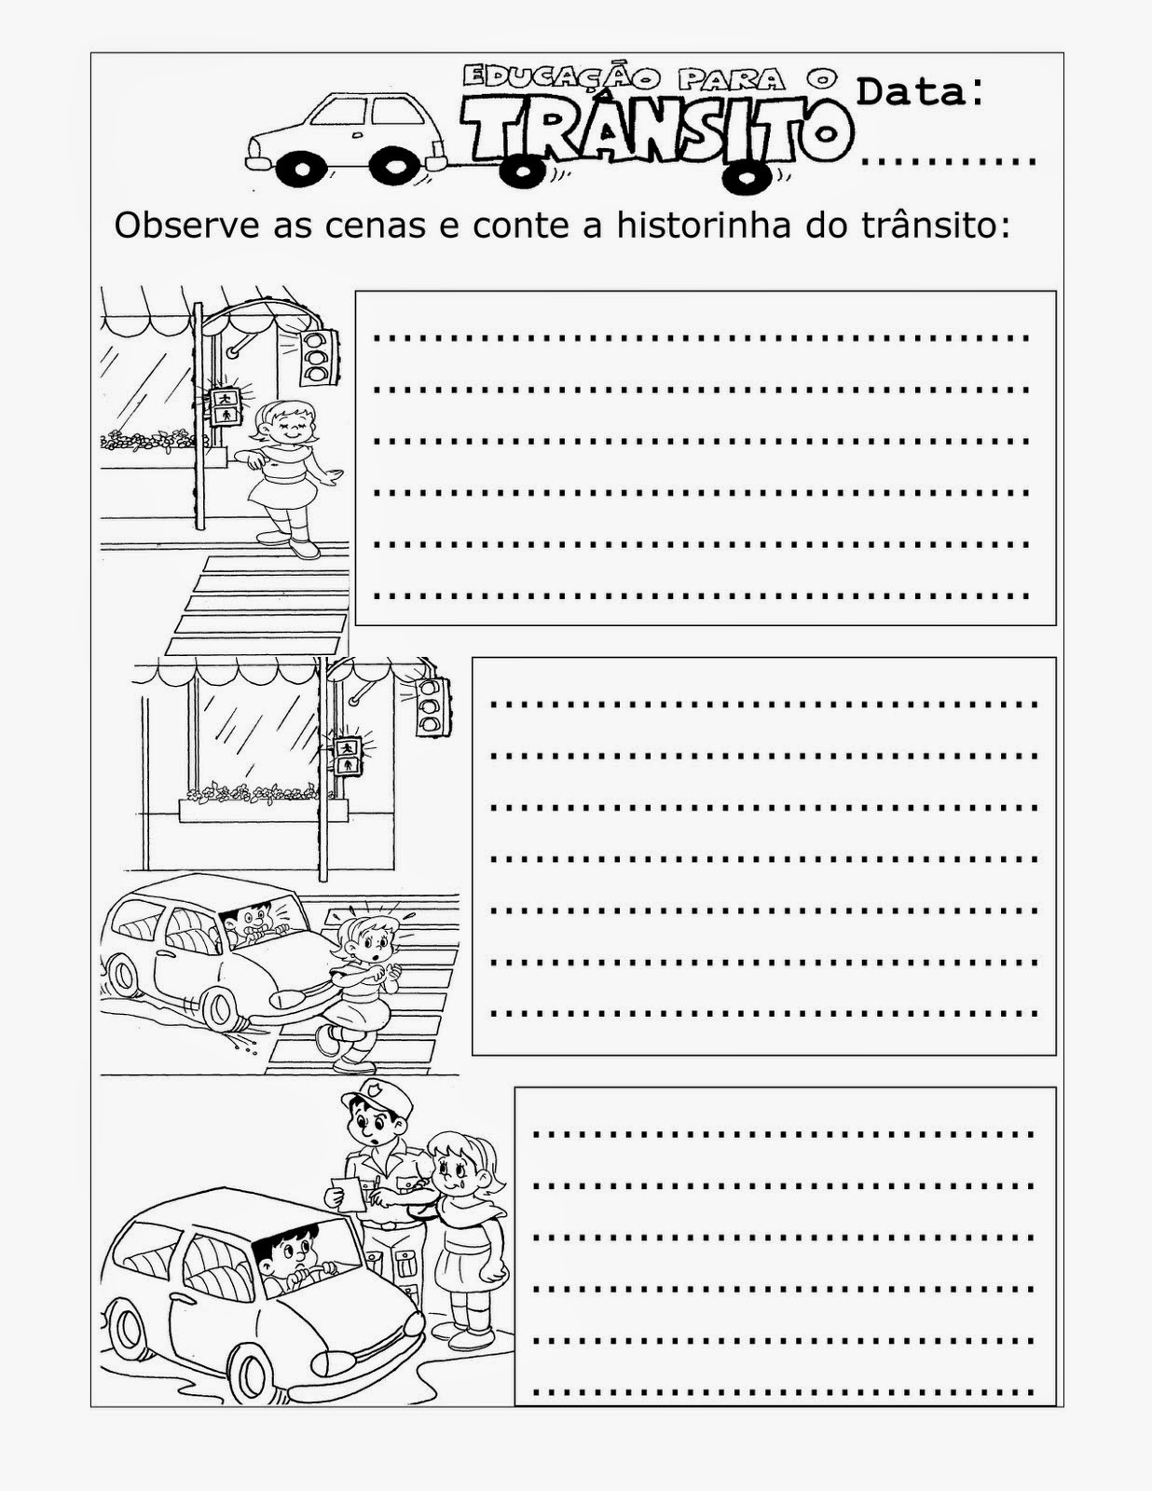

Anexo 7- 26/05/2021- Atividade retirada de educaçãoetransformação.com.br

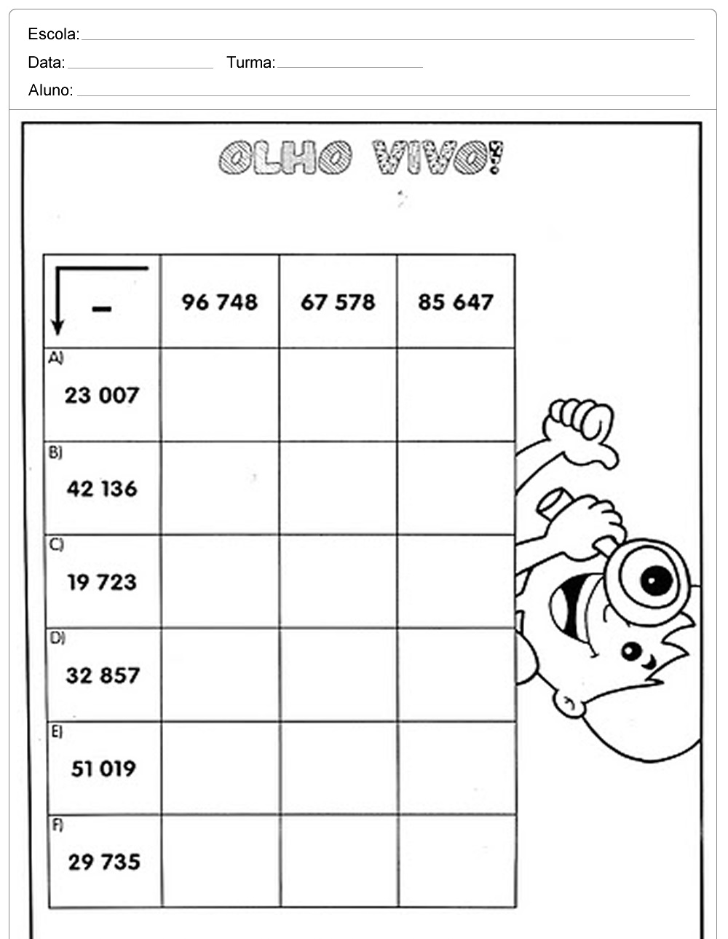

Anexo 8 – 27/05/2021- Atividade retirada do Pinterest
